**สร้างเครื่องขึ้นมา 1 เครื่อง เป็นเครื่องสำหรับ Web page**

ทำการลง git ,nodejs , npm ดังนี้

Sudo apt-get update

Sudo apt-get upgrade

Sudo apt-get install nodejs

Sudo apt-get install npm

Sudo apt-get install git

* ถ้ามีการถาม Y/n ให้ตอบ Y เสมอ

จากนั้นใช้คำสั่ง git clone <https://github.com/NaragornP/learn-mern.git>

เมื่อเสร็จแล้วให้ทำตามขั้นตอน ดังนี้

1. sudo apt-get install nodejs-legacy

2. cd learn-mern จากนั้นใช้คำสั่ง npm install

3. cd server

4. nano config.js #แก้ไขไฟล์โดยเปลี่ยนจาก localhost เป็น IP เครื่อง Server Database

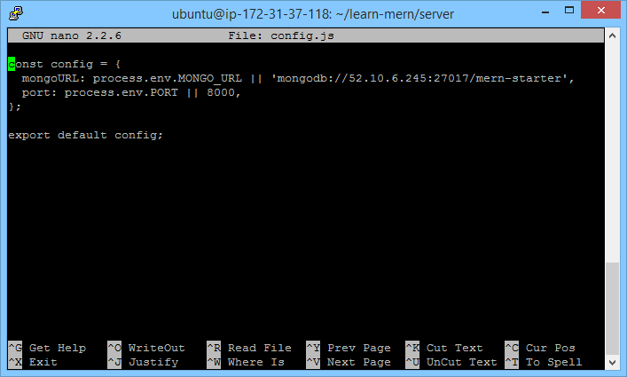

5. แก้ security ในเว็บ Amazon EC2 เพิ่ม Port เป็น 8000 และ 80

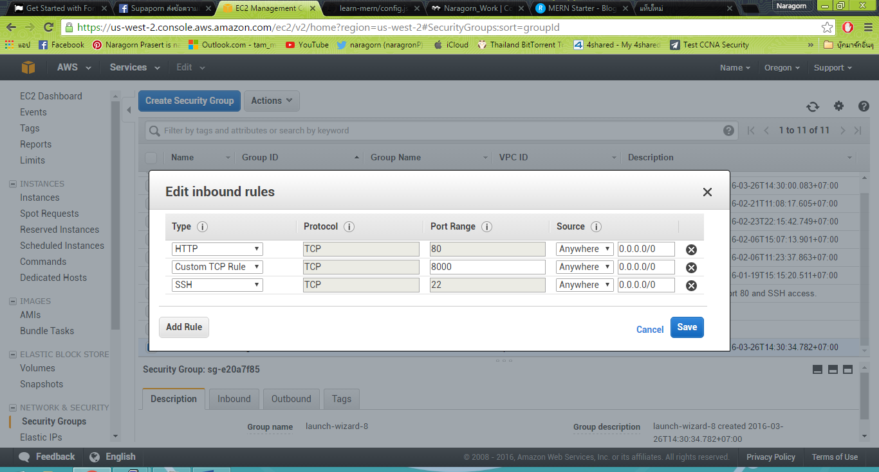

6. เปิด Browser พิมพ์ IP ตามด้วย :port

**สร้างเครื่องขึ้นมา 1 เครื่อง เป็นเครื่องสำหรับ Database**

ทำการลง mongodb ดังนี้

sudo apt-get update

sudo apt-get upgrade

sudo apt-get install mongodb

ทดสอบว่าลงสำเร็จหรือไม่ให้พิมพ์ mongo ลงไปจะขึ้น “>” ดังภาพ

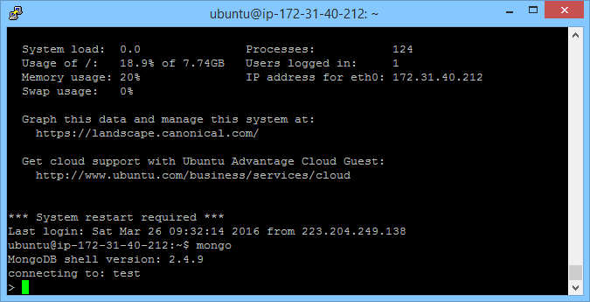

จากนั้นใช้คำสั่ง

sudo service mongodb start จะขึ้นว่า “Job is ready” แสดงว่าใช้ได้ ดังภาพ

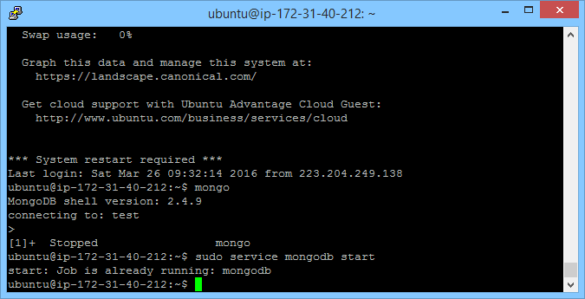

จากนั้นใช้คำสั่ง

sudo su

cd ../../

cd etc

แก้ไฟล์โดยพิมพ์ nano mongo(กด TAB) จะเข้ามาในไฟล์และทำการแก้ไข bind IP=0.0.0.0 และถอด # หน้า port และ SAVE ดังภาพ

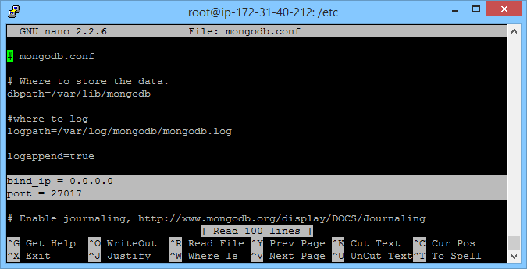

จากนั้นใช้คำสั่ง service mongodb restart

จะได้ผลลัพธ์ ดังภาพ

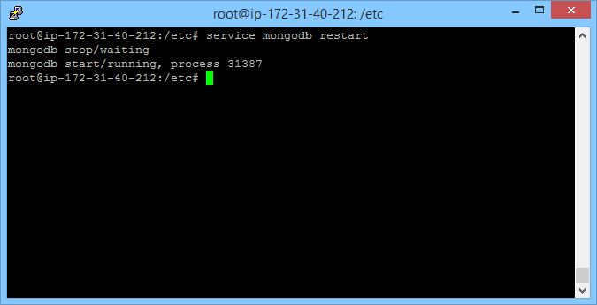

ตามด้วยคำสั่ง mongod --bind_ip 0.0.0.0 -v

จากนั้นแก้ security port เป็น 27017 anywhere ได้ผลดังภาพ

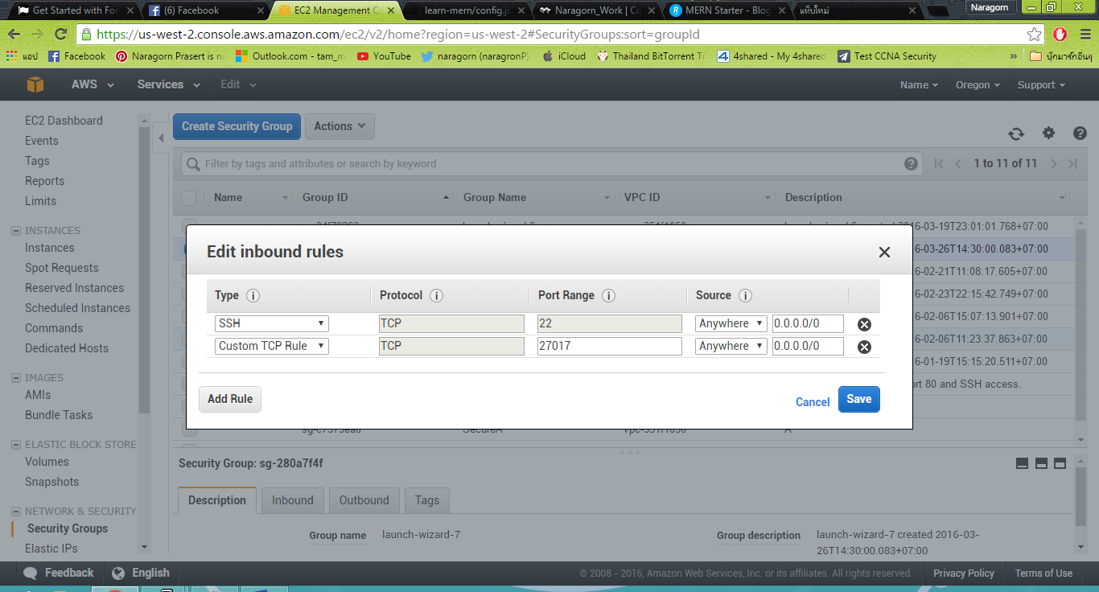

ทำการทดสอบ DB โดยใช้คำสั่ง

mongo --host (IPเครื่องDB) –verbose

เมื่อทำเสร็จแล้วย้ายมาที่เครื่อง WEB page ให้ใช้คำสั่ง ดังนี้

cd learn-mern

npm start

*ถ้าไม่ได้ให้ reboot เครื่องที่ทำ Web page และ npm start ใหม่

เมื่อทำเสร็จแล้วย้ายมาที่เครื่อง Database ให้พิมพ์ตามนี้

Mongo

>use mern-starter

>db.posts.find()

เมื่อเสร็จแล้วจะปรากฏข้อมูลใน Database ขึ้นดังภาพด้านล่าง

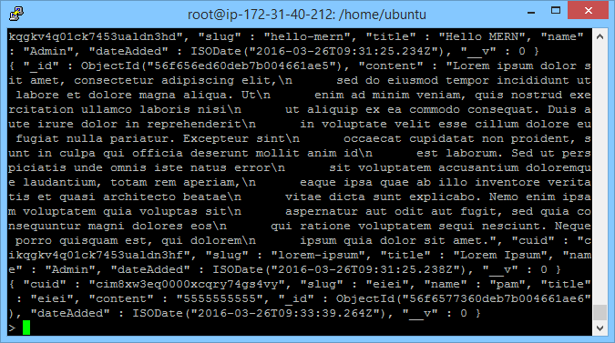

**ผลลัพธ์หน้าเว็บ Browser**

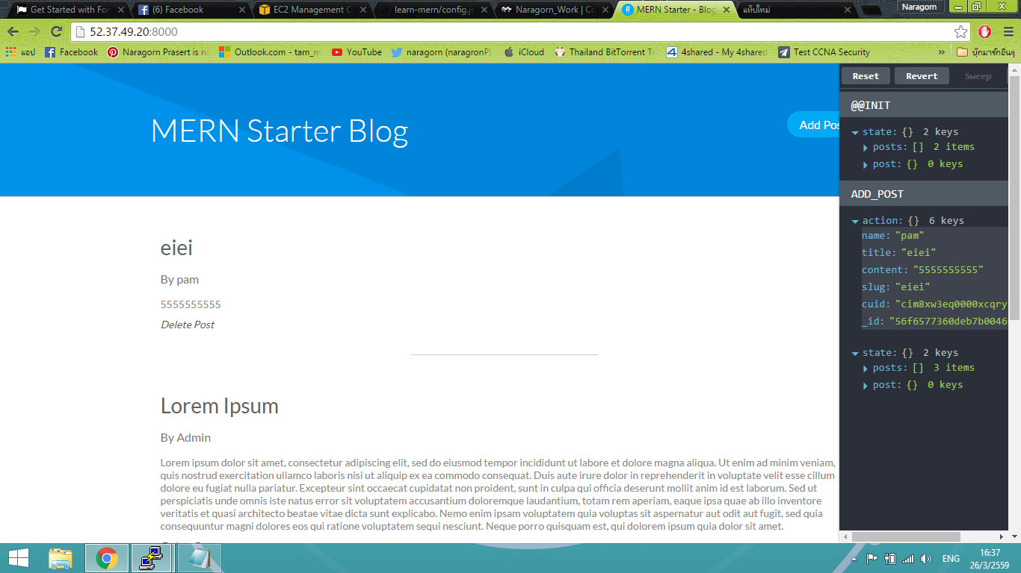

เมื่อเสร็จแล้วให้ไป Clone เครื่อง Web page และทำ Load Balance ตามลำดับต่อไป

**วิธีการทำ LoadBalance**

Create LoadBalance

Port เป็น 8000 ดังภาพด้านล่าง

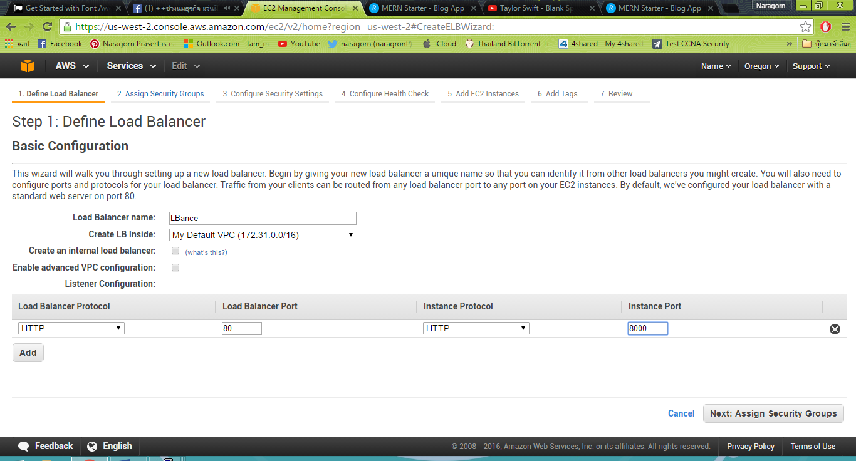

กด Next

ต่อไปเลือก Security Group > กด Next

จากนั้นตั้งค่าตามรูป

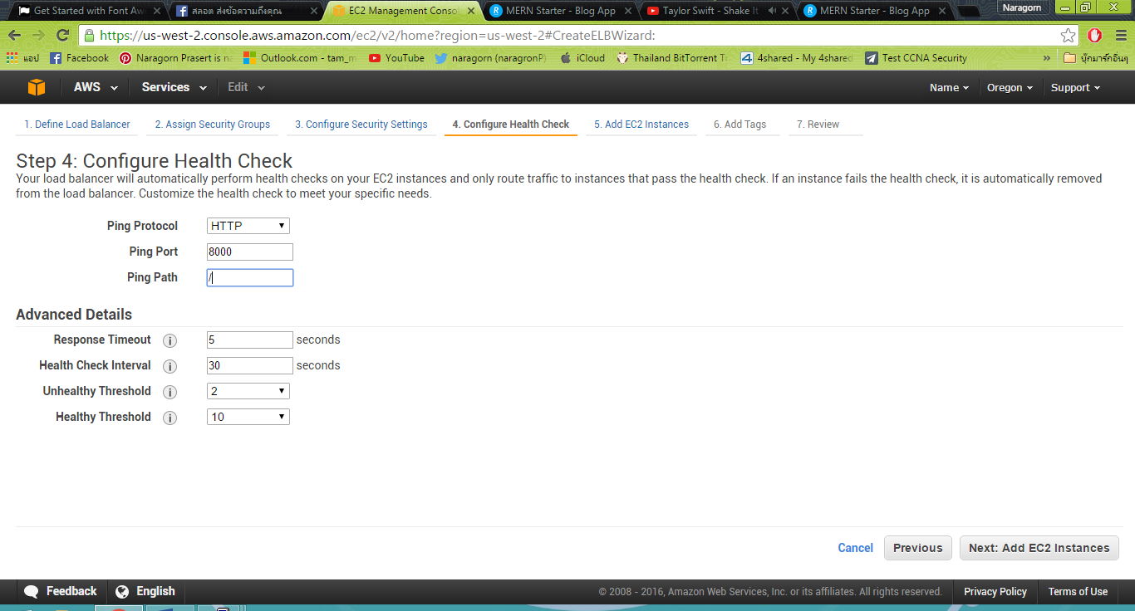

กด Next

จากนั้นเลือก EC2 เครื่องที่จะทำ Load Balance ทั้ง 2 เครื่อง เสร็จแล้วกด Next

> Review and Create

> Create

ตามลำดับ

เมื่อเสร็จแล้วให้นำ DNS Name ของ Load Balance ไปเปิดใน Browser เป็นอันเสร็จสิ้น